Arauco investe R$ 1 milhão em equipamentos para a Unidade de Triagem de Resíduos de Inocência
Ação que integra o eixo de Saneamento do PES fortalece a gestão ambiental e a economia circular no município

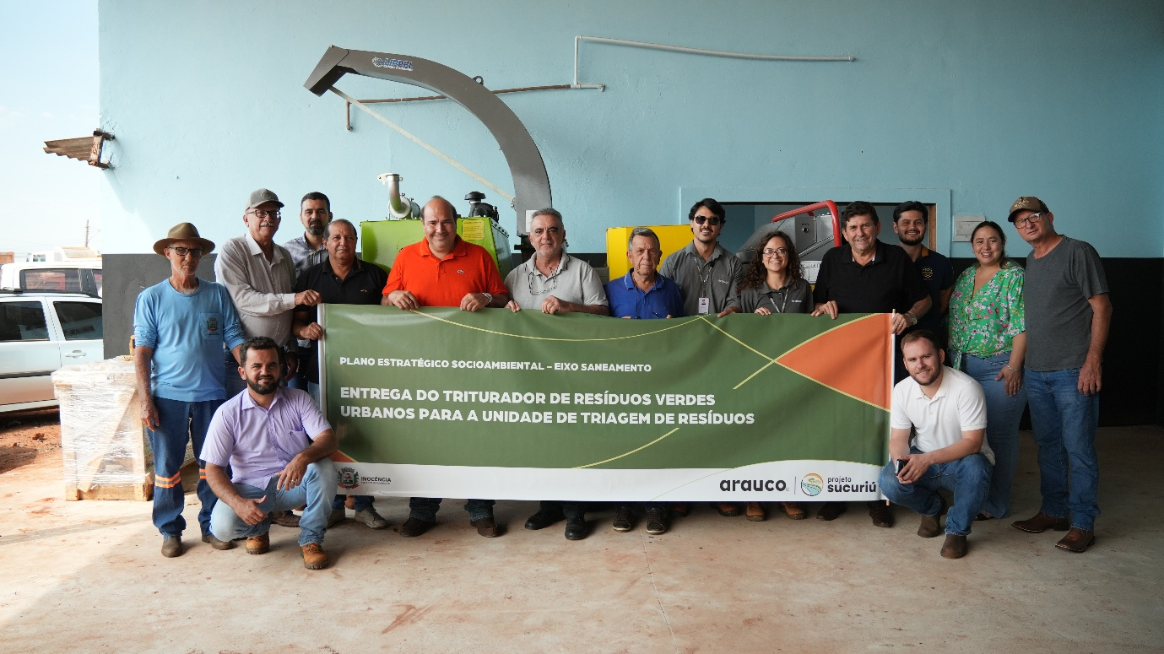
O triturador de resíduos verdes urbanos foi o primeiro equipamento a ser entregue (Foto: Acervo Arauco)
Setembro de 2026 – Em uma ação voltada a fortalecer a infraestrutura urbana e o cuidado com o meio ambiente, a Arauco doou um conjunto completo de equipamentos de coleta seletiva à futura Unidade de Triagem de Resíduos (UTR) de Inocência (MS). A entrega contempla um caminhão com gaiola, esteira de triagem, prensa hidráulica, empilhadeira, balança industrial e um triturador de resíduos verdes urbanos. Com investimento de R$ 1 milhão, a iniciativa é executada por meio do Plano Básico Ambiental (PBA), dentro das diretrizes do Plano Estratégico Socioambiental (PES) do Projeto Sucuriú.
O triturador de resíduos verdes urbanos foi o primeiro equipamento a ser entregue à Prefeitura, no dia 23 de setembro. Ele contribuirá para a destinação adequada de sobras de podas e limpeza pública, prevenindo riscos de queimadas, eliminando focos de proliferação de vetores de doenças e evitando o encaminhamento desses materiais para aterros sanitários. Os demais itens serão repassados ao município após o término das obras da UTR, que serão executadas pelo poder municipal, com previsão de operação até fevereiro de 2027.
A gerente executiva de Meio Ambiente da Arauco, Camila Paschoal, ressalta o impacto da iniciativa para o município no longo prazo. “Quando a unidade estiver em pleno funcionamento, os ganhos socioambientais serão ainda mais expressivos. Além de aprimorar a gestão dos resíduos sólidos, com a redução do volume destinado a aterros e a ampliação das oportunidades de reaproveitamento de materiais, a estrutura contribuirá para a proteção do solo e dos recursos hídricos, reduzindo riscos de contaminação. Esse investimento vai além da entrega de equipamentos: nosso compromisso é contribuir para a construção de um legado socioambiental duradouro para Inocência, apoiando o desenvolvimento sustentável e fortalecendo a economia circular no município”, afirma.
A ação atende a uma demanda prioritária do município, acompanhando o dinamismo econômico e o crescimento da população local. Do ponto de vista socioeconômico, a operação da UTR poderá impulsionar a formação de cooperativas e gerar oportunidades de trabalho e renda para a comunidade, que passará a contar com um sistema moderno para recepção, segregação, triagem e destinação adequada dos materiais.
Segundo o secretário de Meio Ambiente da Prefeitura de Inocência, Valdenir Queiroz Mariano, o município adquiriu a área onde será implantada a estrutura e segue na etapa de elaboração dos projetos. “O projeto contempla um barracão para a coleta seletiva, equipamentos para prensagem dos materiais e uma estação de transbordo com capacidade para armazenar até 60 toneladas de resíduos. Atualmente, o município gera cerca de 22 toneladas diárias, e a implantação dessa estrutura de triagem será fundamental para melhorar a separação, o aproveitamento dos materiais e a destinação final adequada”, destaca.
Mais informações sobre esse e outros projetos do Plano Estratégico Socioambiental podem ser acompanhadas pelo site oficial: https://pes-sucuriu.com.br/.

Sobre o Projeto Sucuriú
O Projeto Sucuriú marca a entrada da divisão de celulose da Arauco no Brasil. O investimento de US$4.6 bilhões inclui a construção de uma planta com capacidade de produção de 3,5 milhões de toneladas de fibra curta de celulose/ano. Está localizado em uma área de 3.500 hectares, a 50 quilômetros do centro da cidade de Inocência (MS) e ao lado do Rio Sucuriú. A etapa de terraplanagem começou em 2024 e a previsão de entrada em operação é no final de 2027.
Em todas as fases de desenvolvimento do Projeto, e de maneira contínua, monitora e respeita a biodiversidade local, identificando espécies de flora e fauna nativas da região, além de fazer o mapeamento das áreas prioritárias para conservação.
Durante as obras, a Arauco vai oferecer capacitação e gerar mais de 14 mil oportunidades de trabalho. Depois do start up, o Projeto Sucuriú empregará cerca de 6 mil pessoas nas unidades Industrial, Florestal e operações de logística. O propósito é impulsionar o desenvolvimento social e econômico para toda região, fomentando um aumento na geração de renda e na arrecadação de impostos, além de contribuir para atrair investimentos.
Sobre a Arauco Brasil
No país desde 2002, a Arauco atua nos segmentos Florestal e de Madeiras com o propósito de, a partir da natureza e de fontes renováveis, contribuir com as pessoas e o planeta. Emprega 3.500 colaboradores e conta com cinco unidades industriais brasileiras.
As plantas estão distribuídas entre a produção de painéis, em três fábricas localizadas nas cidades de Jaguariaíva (PR), Ponta Grossa (PR) e Montenegro (RS); painéis e molduras, na planta localizada em Piên (PR); resinas e químicos, na unidade de Araucária (PR); e, em 2027, a Companhia prepara-se para inaugurar sua primeira fábrica de celulose branqueada em Inocência (MS).
Todas as florestas de eucalipto plantadas pela Arauco no Brasil são certificadas pelo FSC® (Forest Stewardship Council®), que reconhece o manejo florestal ambientalmente adequado, socialmente benéfico e economicamente viável. A Companhia também conta com certificações FSC relacionadas à Cadeia de Custódia, Madeira Controlada, operação Multisite e uso da marca, que abrangem a rastreabilidade da madeira utilizada na produção de painéis, inclusive a adquirida de terceiros.

Mais informações à imprensa:
COR COMUNICAÇÃO
São Paulo
Neila Carvalho: neilacarvalho@corcomunica.com.br | +55 (11) 99916-5094
Gleison Rezende: gleisonrezende@corcomunica.com.br | +55 (71) 99733-8883
Mato Grosso do Sul
Evelise Couto: evelisecouto@corcomunica.com.br | +55 (67) 9260-0352
Gabrielli Pinha: gabriellipinha@corcomunica.com.br | +55 (18) 99669-3445

